ЛОГОРИТМИКА
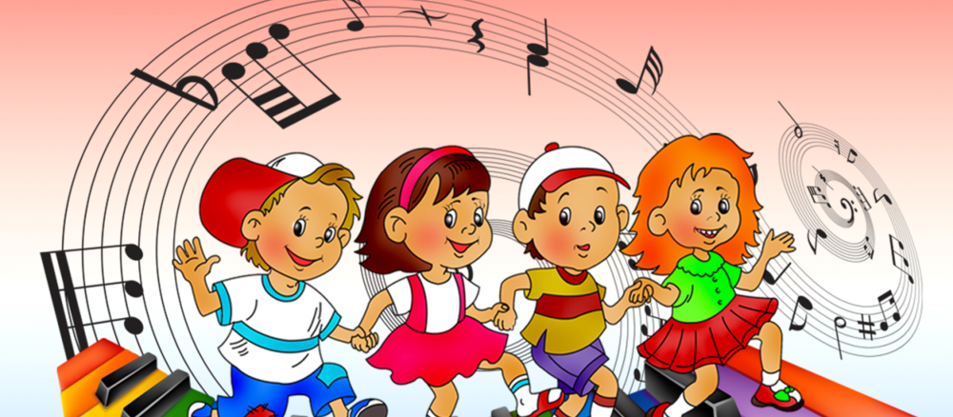
- это система движений в сочетании с музыкой словом, которая способствует речевому и двигательному развитию ребенка дошкольного возраста.

ЗАНЯТИЯ ВКЛЮЧАЮТ:

- артикуляционные и пальчиковые гимнастики,
- речедвигательные и музыкальные игры,
- распевки,
- музыкально-ритмические и ритмические упражнения,
- музыкальный аутотренинг, игровое творчество,
- театрализованные игры, шутки-малютки, дразнилки,
- элементы музыкальной грамотности,
- игру на детских музыкальных и не музыкальных инструментах,
- психогимнастику с элементами сказкотерапии,
- игровой массаж и самомассаж,
- подвижные и хороводные игры,
- релаксацию

